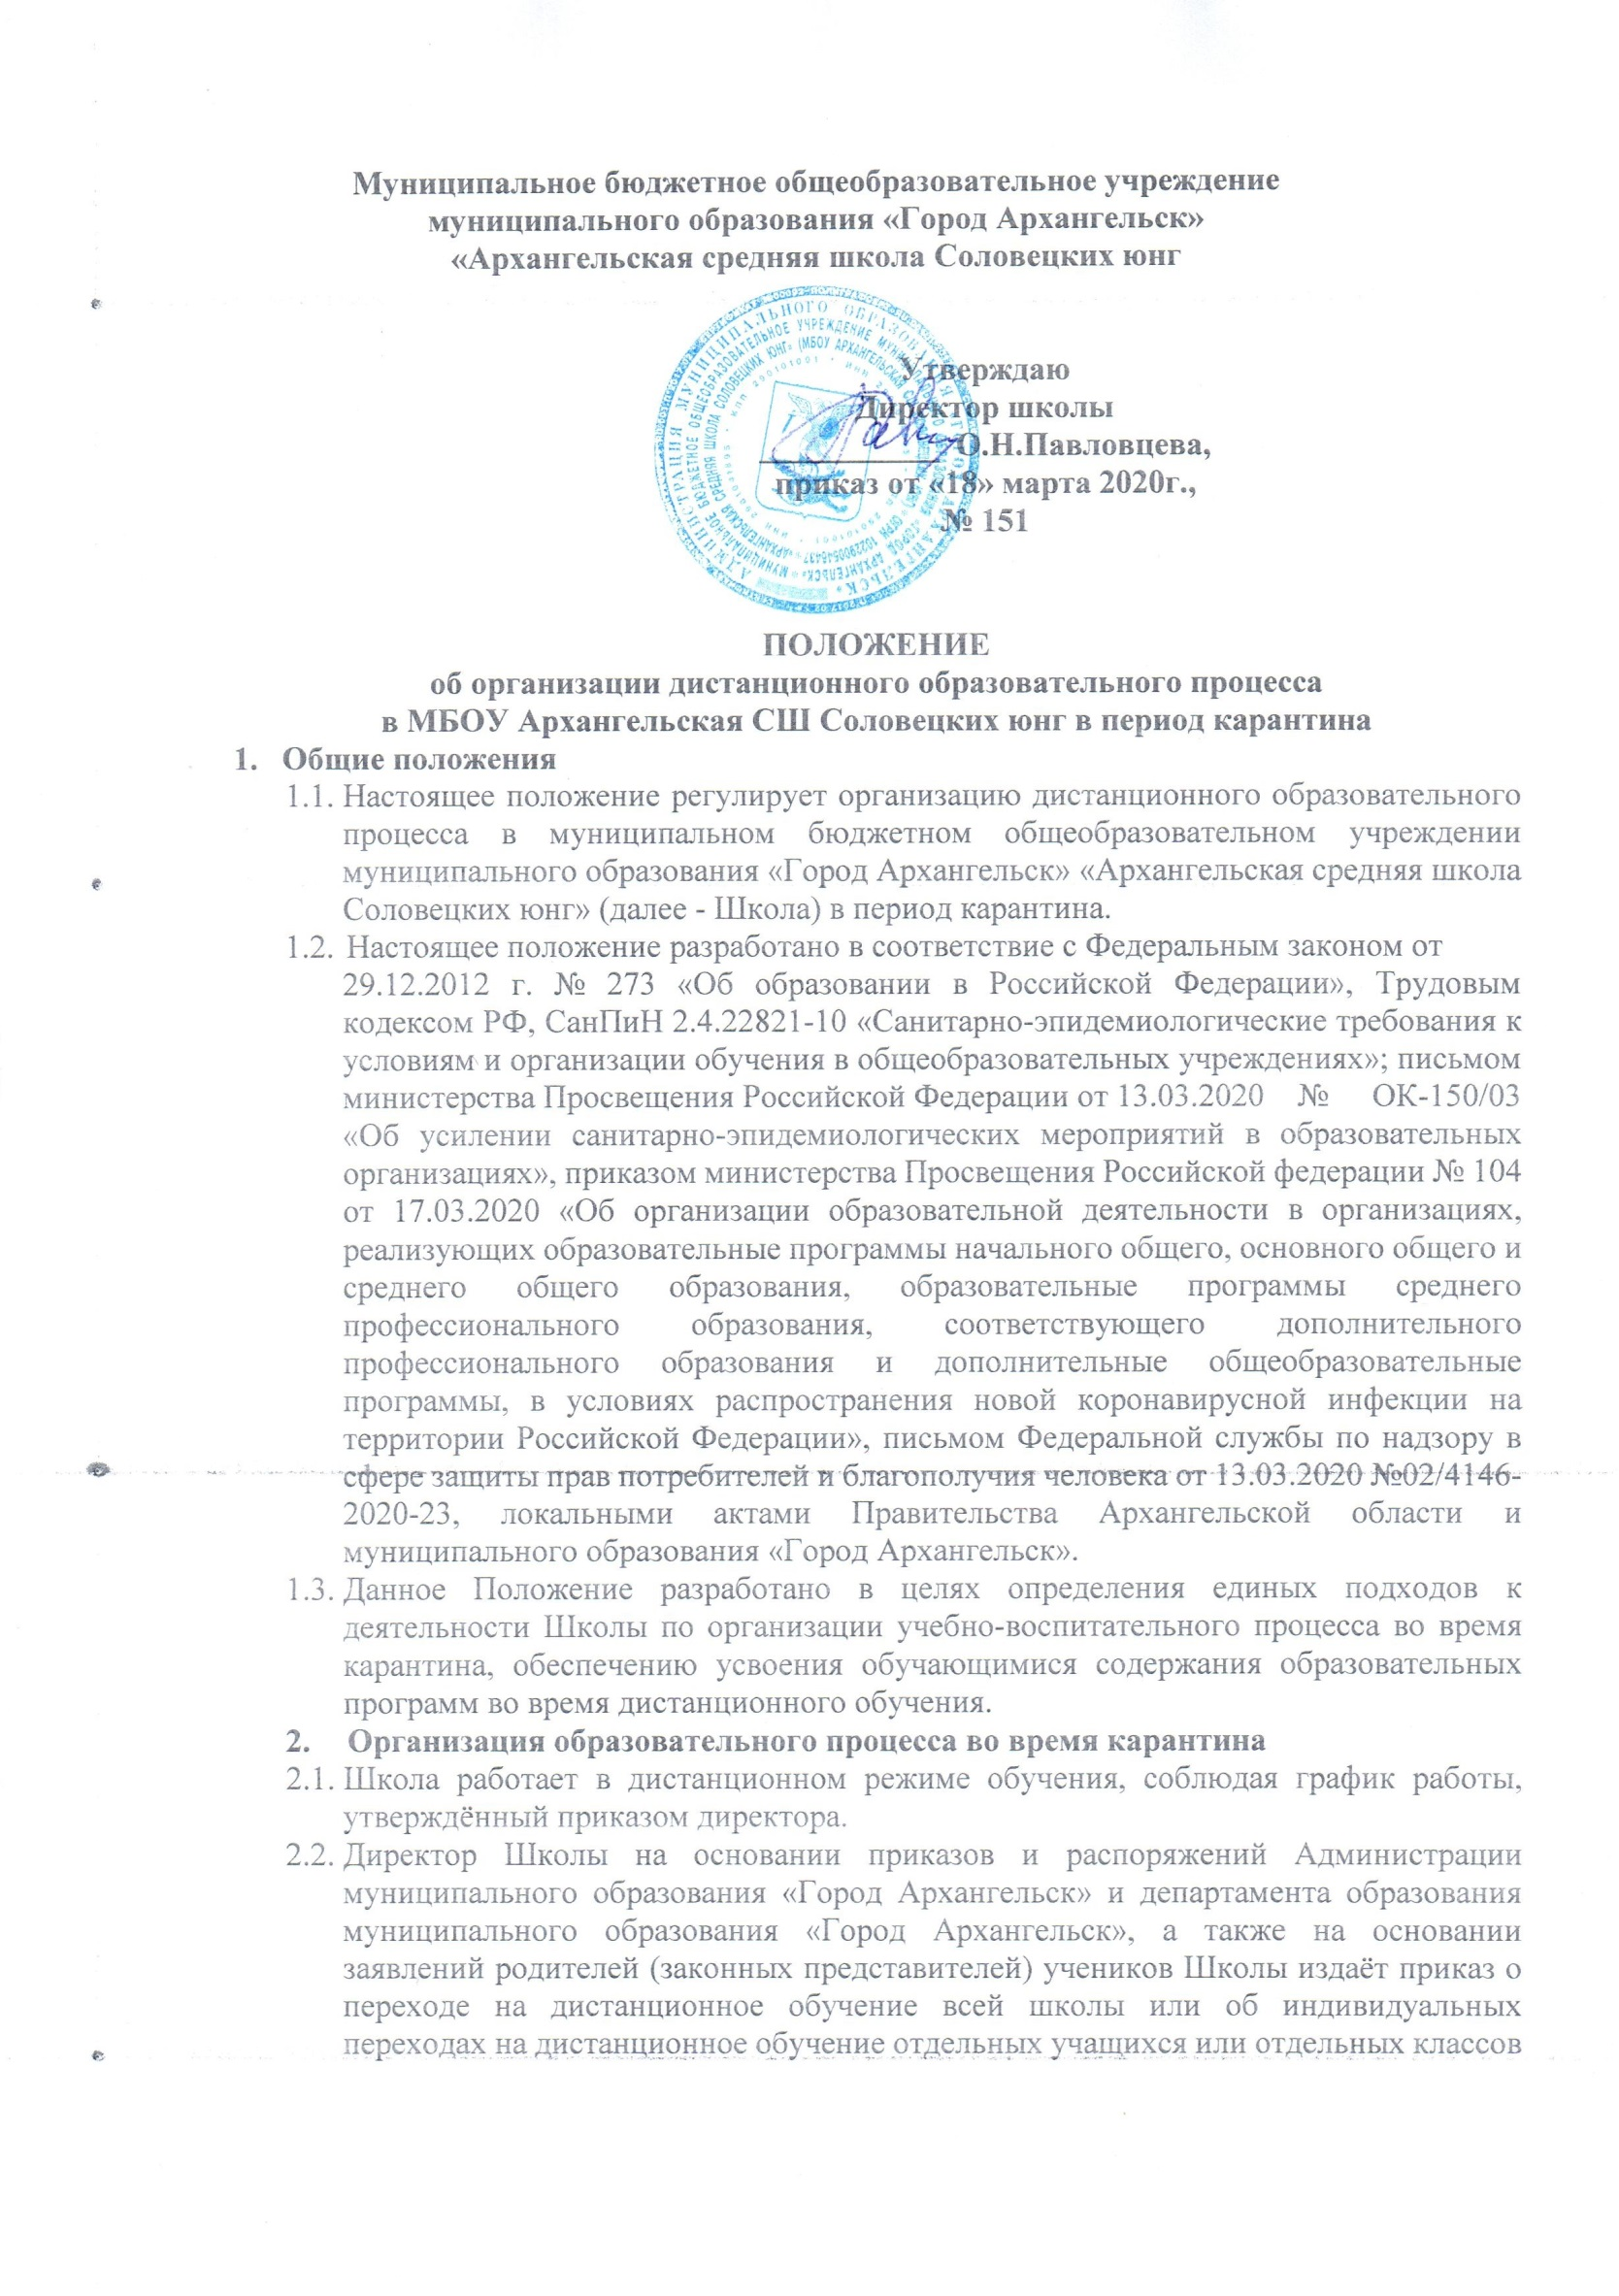

и организации карантинного режима в школе (классе).
  - Во время карантина деятельность Школы осуществляется в соответствии с утверждённым режимом работы, деятельность педагогических работников — в соответствии с установленной учебной нагрузкой, расписанием учебных занятий, иных работников — режимом рабочего времени, графиком сменности.
  - Директор Школы:
- осуществляет контроль за организацией ознакомления всех участников учебновоспитательного процесса с документами, регламентирующими организацию работы Школы во время карантина;
- контролирует соблюдение работниками Школы карантинного режима; _ осуществляет контроль за реализацией мероприятий, направленных на обеспечение выполнения образовательных программ;
- принимает управленческие решения, направленные на повышение качества работы Школы во время карантина.
  - 3аместители директора по учебно-воспитательной работе:
- организуют разработку мероприятий, направленных на обеспечение выполнения образовательных программ обучающимися, находящимися на дистанционном обучении; определяют совместно с педагогами систему организации учебной деятельности с обучающимися во время карантина: виды, количество работ, форму обучения, сроки получения заданий обучающимися и предоставления ими выполненных работ, сроки размещения информации на сайте школы;
- осуществляют информирование всех участников учебно-воспитательного процесса (педагогов, обучающихся, родителей (законных представителей) обучающихся, иных работников Школы об организации её работы во время карантина, в том числе через сайт школы;
- организуют разъяснительную работу посредством электронного журнала-дневника (далее ЭЖД) и при необходимости любых других видов связи для родителей (законных представителей), обучающихся о соблюдении карантинного режима с целью обеспечения сохранности жизни и здоровья обучающихся Школы;
- осуществляют контроль за корректировкой календарно-тематического планирования рабочей программы педагогами Школы;
- разрабатывают рекомендации для участников учебно-воспитательного процесса по организации работы во время карантина, организуют использование педагогами дистанционных форм обучения, осуществляет методическое сопровождение и контроль за внедрением современных педагогических технологий, методик, направленных на реализацию в полном объёме образовательных программ;
- осуществляют контроль за индивидуальной работой с обучающимися, находящимися на дистанционном режиме обучения;
- организуют учебно-воспитательную, научно-методическую, организационнопедагогическую деятельность педагогического коллектива в соответствии с планом работы Школы в дистанционном режиме;
- анализируют деятельность по работе Школы во время карантина.
  - Педагоги, выполняющие функции классных руководителей:
- проводят разъяснительную работу с родителями (законными представителями), доводят информацию о карантинном режиме в классе и его сроках через запись в дневниках, электронную почту, используя любые другие доступные виды электронной связи с родителями обучающихся или личное сообщение по стационарному (мобильному) телефону;
- доводят информацию до обучающихся и их родителей (законных представителей) о том, где и как можно получить задания, как осуществлять обратную связь с учителями предметниками на период карантинного режима с целью выполнения программного материала, в том числе в дистанционном режиме;
- информируют родителей (законных представителей) об итогах учебной деятельности их детей во время карантина, в том числе с применением дистанционных форм обучения и самостоятельной работы обучающихся.
    - 3. Организация педагогической деятельности
  - Продолжительность рабочего времени педагогов во время дистанционного обучения определяется исходя из недельной учебной нагрузки в учебный период в соответствии с расписанием уроков;
  - Педагоги своевременно осуществляют корректировку календарно-тематического планирования рабочей учебной программы с целью обеспечения освоения обучающимися образовательных программ в полном объёме при переходе на дистанционное обучение, ежедневно в соответствии с утверждённым расписанием уроков своевременно вносят домашние задания в электронный дневник, вносят оценки учащихся в электронный дневник, осуществляют обратную связь с учащимися в электронном виде, используя цифровые образовательные платформы, электронный дневник, электронную почту и т.п.
  - С целью прохождения образовательных программ в полном объёме обучающимися педагоги применяют разнообразные формы самостоятельной работы, дистанционные формы обучения. Информация о применяемых формах работы, видах самостоятельной работы доводится педагогами, классными руководителями до сведения обучающихся, их родителей (законных представителей).
  - Работа обучающихся во время дистанционного обучения может оцениваться педагогом через обратную связь в электронном виде, либо через проверочные работы по предмету после окончания карантина (дистанционного обучения).
  - Самостоятельная деятельность обучающихся во время карантина (дистанционного обучения) может быть оценена педагогами только в случае достижения положительных результатов.
  - По темам и заданиям, вызвавшим затруднения у обучающихся при самостоятельном изучении, учителем проводится корректировка после выхода с карантина, пробелы устраняются через индивидуальную работу с обучающимися.
- Деятельность обучающихся во время карантина
  - Во время карантина (дистанционного обучения) обучающиеся не посещают школу. Получение заданий и другой важной информации осуществляется через ЭЖД, сайт школы, другие виды электронной связи по договорённости с учителем и классным руководителем.
  - Обучающиеся самостоятельно выполняют задания, изучают указанные учителями темы с целью прохождения материала, в том числе с применением дистанционных технологий, используя цифровые образовательные платформы, указанные учителем.
  - Обучающиеся предоставляют выполненные во время карантина задания в соответствии с требованиями педагогов в электронном виде в сроки установленные педагогом.
  - В каждом конкретном случае, если семья находится в трудной жизненной ситуации и не может организовать для ребёнка дистанционное обучение с использованием компьютера (интернета) определяются индивидуальные задания для ребёнка с использованием учебников и других методических пособий индивидуально, оцениваются знания таких учащихся после окончания карантинного режима.
- Права и обязанности сторон образовательного процесса:
  - Родители обучающихся (законные представители) имеют право:
- получать от классного руководителя информацию о карантинном режиме в классе (школе) и его сроках через запись в электронном дневнике, личное сообщение по стационарному или мобильному телефону, социальные сети и др.;
- получать информацию о полученных заданиях и итогах учебной деятельности своих детей во время карантина (дистанционного обучения), в том числе через электронный дневник учащегося.
5.2. Права и обязанности обучающихся, осваивающих общеобразовательные программы с использованием ЭО (электронного обучения) и ДОТ (дистанционных образовательных технологий), определяются законодательством Российской Федерации.
5.3. Педагогические работники, осуществляющие обучение с использованием ЭО и ДОТ, вправе применять имеющиеся электронные средства обучения или создавать собственные. Разработанные курсы должны соответствовать содержанию ФГОС НОО и ООО, ФКГОС.
  - Родители обучающихся (законные представители) обязаны:
- осуществлять контроль выполнения их ребёнком карантинного режима;
- осуществляют контроль выполнения домашних заданий во время карантина, в том числе с применением дистанционных технологий.
- Ведение документации
  - Педагогами проводится корректировка календарно-тематического планирования (при необходимости) и делается отметка в соответствии с требованиями оформления календарно-тематического планирования, установленными Школой. В случае невозможности изучения учебных тем обучающимися самостоятельно, учитель-предметник может организовать прохождение материала (после отмены карантинных мероприятий) при помощи блочного подхода к преподаванию учебного материала, о чём делается специальная отметка в календарно-тематическом планировании.
  - Согласно расписанию уроков в электронном дневнике заполняются темы занятия в соответствии с изменениями, внесенными в календарно-тематическое планирование, домашние задания и другие задания для учащихся с указанием сроков их выполнения и формами оценивания, при этом тип работы в ЭЖД помечается как ДУ (дистанционный урок).
  - Тема контрольной, практической, лабораторной работы и др., не требующей проведения непосредственно на учебных занятиях, записывается в классный журнал в соответствии с изменениями, внесенными в календарно-тематическое планирование.
  - Отметка обучающемуся за работу, выполненную во время карантина, выставляется в графу классного журнала, соответствующую теме учебного задания.
  - Отметка об отсутствии учащегося на уроке не ставится, кроме случаев болезни учащегося (по сообщению от родителей) и если его состояние здоровья не позволяет выполнять учебные задания в указанные сроки (в журнал ставится — Н), по окончании карантина учащийся и его родители (законные представители) должны подтвердить сроки болезни ребёнка справкой от врача.

